Die Burg von Beaufort
Es war schönes Wetter, als wir zu der Burg gegangen sind. Mir gefällt die Burg gut, weil wir haben viele Sachen gesehen: zum Beispiel ein Fenster wo man kann Katapulten schießen, und eine Küche wo die Ritter etwas essen und etwas trinken konnten. Ich fand nicht so gut , dass es zu warm war. Wir sind auch in den Park gegangen am 24. Mai.
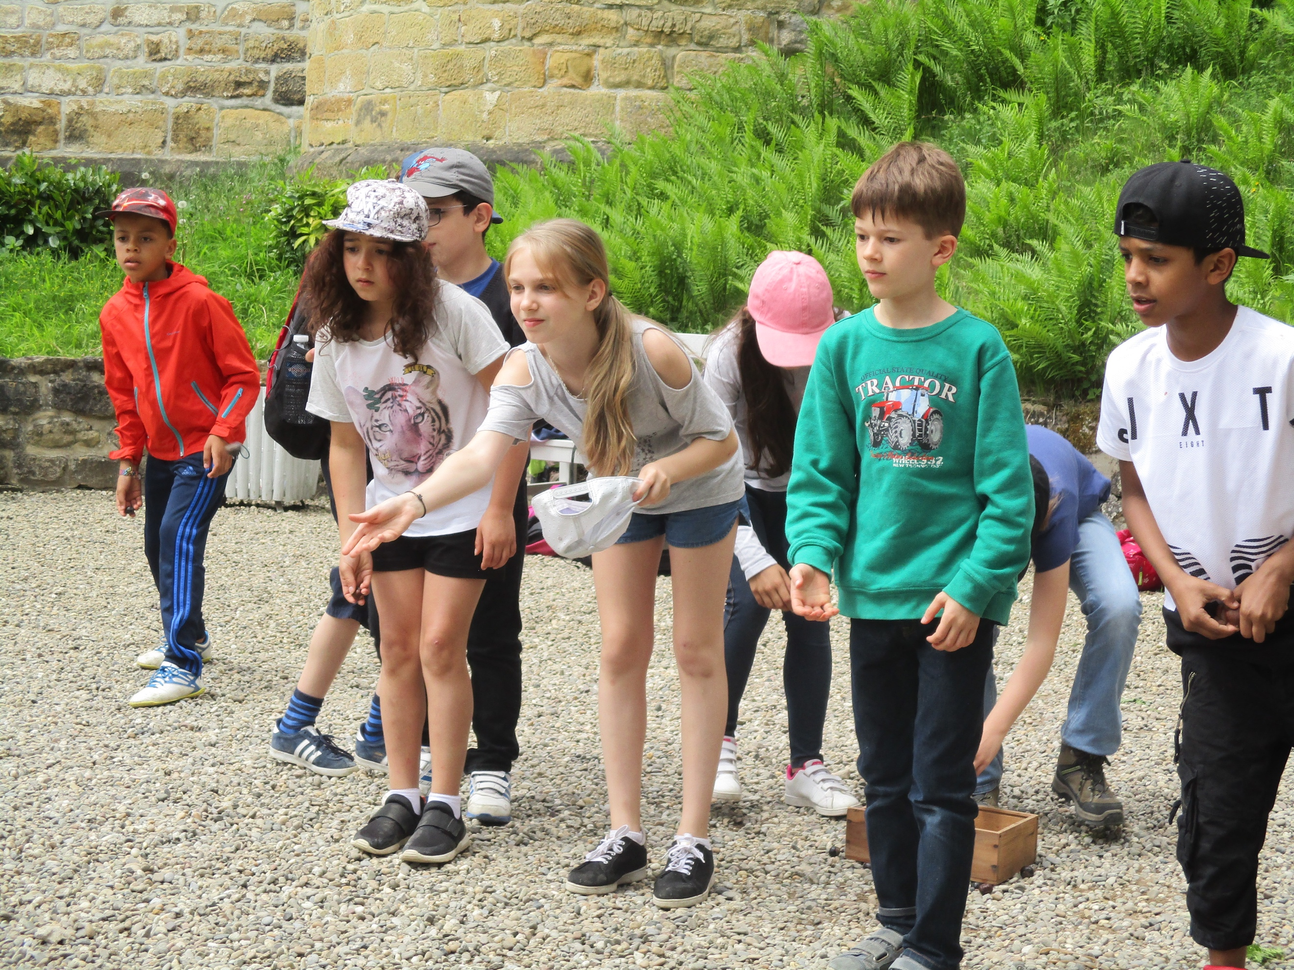
Wir sind in den Wald gegangen mit Thea Achen und Ramona Frisch. Wir haben auch gespielt mit unseren Freundinnen und unseren Freunden. Wir haben geduscht und wir haben unsere Zähne geputzt. Das Essen war ganz gut. Als wir im Zimmer waren, haben wir immer geredet und dann musste die Lehrerin kommen.

Martina, 9 Jahre, Klasse 3.1 B
